潍坊华奥焦化有限公司

2022年土壤自行检测方案

1.1监测范围
山东省地质矿产勘查开发局第四地质大队于2021年论证编制《水文地质调查报告》，结论为企业厂区内在钻探过程中，现场钻探至隔水层以上，未见明显砂层，含水层透水性、富水性极其微弱，无法作为地下水监测井使用。因此本次仅包含土壤环境调查和监测的范围是潍坊华奥焦化有限公司企业内部，以地块范围内敏感设施和敏感区域的土壤为主，进行监测工作。

1.2监测频次
根据《潍坊华奥焦化有限公司土壤污染防治责任书》，企业每年要自行对其用地进行土壤环境监测，结果向社会公开。

1.3监测点位布设

1.3.1布点原则
①每个重点区域周边至少布设1-2个土壤监测点。
②自行监测点的布设应参照厂区内重点设施和重点区域的位置，优先布设在重点设施和重点区域的周边并尽量接近重点设施和重点区域。
③重点设施数量较多的企业可根据重点区域内部重点设施的分布情况，统筹规划重点区域内部自行监测点的布设，布设位置应尽量接近重点区域内污染隐患较大的重点设施。
④监测点的布设需符合实际情况，应遵循不影响企业正常生产且不造成安全隐患与二次污染的原则。若上述选定的布点位置现场不具备采样条件，则在污染物迁移的下游方法就近选择布点位置。

1.3.2布点方案
综合考虑潍坊华奥焦化有限公司重点区域位置、各类设施、雨污水管网等的分布范围情况，参照《在产企业土壤及地下水自行监测技术指南（征求意见稿）》（环办标征函[2018]50号）、《土壤环境质量 建设用地土壤污染风险管控标准（试行）》（GB 36600-2018）、《土壤环境监测技术规范》（HJ/T 166-2004）和潍坊华奥焦化有限公司土壤污染及隐患排查整改报告编制技术协议等的规定，编制布点方案。
采用专业判断布点法，考虑实际情况，选择在装置区附近的未硬化区域进行设定，涵盖重要生产区、原材料与废物堆存区、储放区、转运区、污染治理设施等。在企业内部布设7个土壤采样点，包括焦炉工段、除焦油工段（冷凝工段）、生产硫铵工段（硫铵生产工段）、粗苯生产工段、储罐区、污水处理站、废油暂存区（水处理隔油区）共7点位，检测布点见表1-1、图1-1（a）和图1-1（b）。
检测项目为：pH值、砷、镉、铬（六价）、铜、铅、汞、镍、四氯化碳、氯仿、氯甲烷、1,1-二氯乙烷、1,2-二氯乙烷、1,1-二氯乙烯、顺-1,2,-二氯乙烯、反-1,2-二氯乙烯、二氯甲烷、1,2-二氯丙烷、1,1,1,2-四氯乙烷、1,1,2,2-四氯乙烷、四氯乙烯、1,1,1-三氯乙烷、1,1,2-三氯 乙 烷、三氯乙烯、1,2,3-三氯丙烷、氯乙烯、苯、氯苯、1,2-二氯苯、1,4-二氯苯、 乙苯、苯乙烯、甲苯、间二甲苯+对二甲苯、邻二甲苯、硝基苯、苯胺、2-氯酚、苯并[a]蒽、苯并[a]芘、苯并[b]荧蒽、苯并[k]荧蒽、䓛、二苯并[a,h]蒽、茚并[1,2,3-cd]芘、萘、石油烃（C10-C40）、氰化物、苯酚、氟化物。
表1-1 检测布点
监测点编号 | 点位描述 | 位置
 |  | 经度 | 纬度
1# | 污水处理站 | 119.232763800 | 36.642310000
2# | 水处理隔油区 | 119.231950000 | 36.642658300
3# | 粗苯生产工段 | 119.233725000 | 36.643241600
4# | 硫铵生产工段 | 119.232069400 | 36.643325000
5# | 储罐区 | 119.230713800 | 36.643711000
6# | 冷凝工段 | 119.230441600 | 36.644147200
7# | 焦炉工段 | 119.232836100 | 36.645202700
备注：本次土壤采样以表层土壤（0～20cm）为重点采样层，开展采样工作。

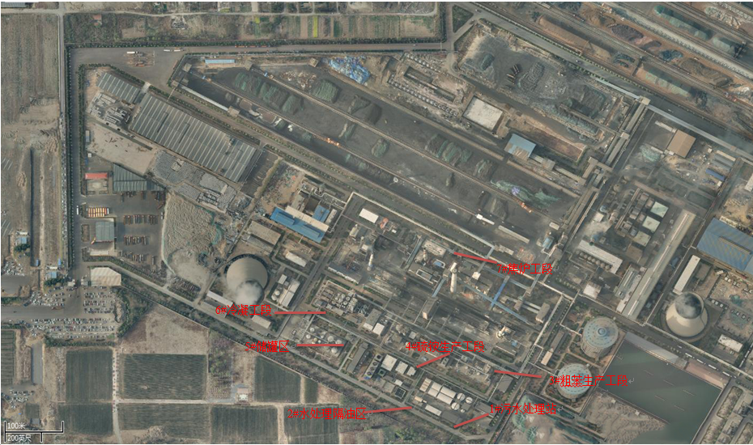
检测布点图1-1（a）
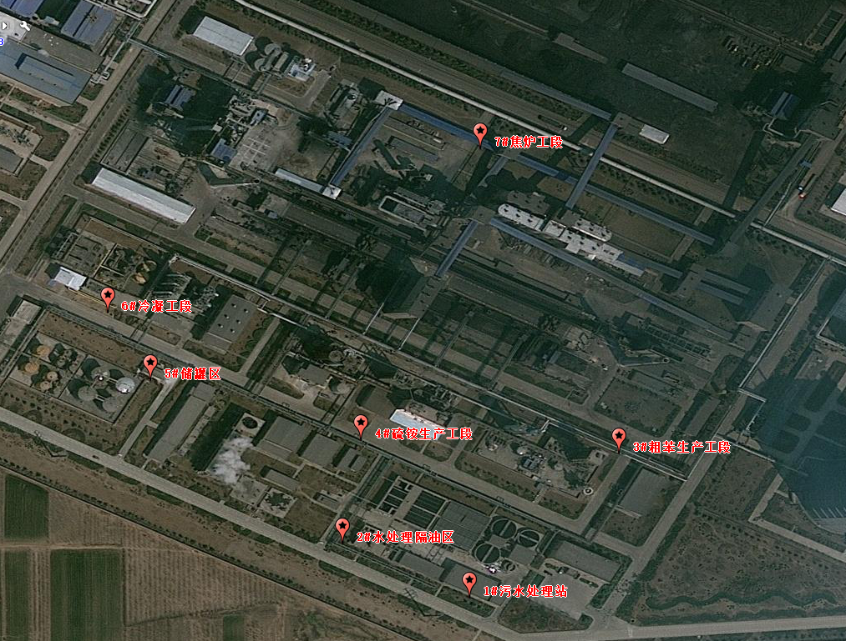
检测布点图1-1（b）

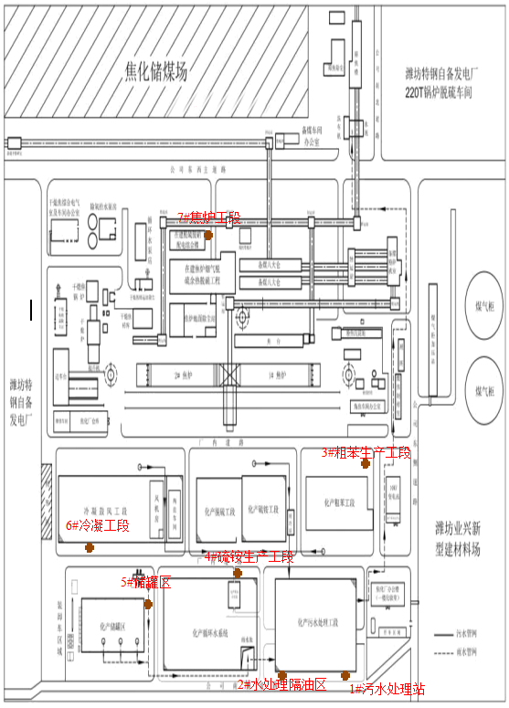
检测布点图1-1（c）

